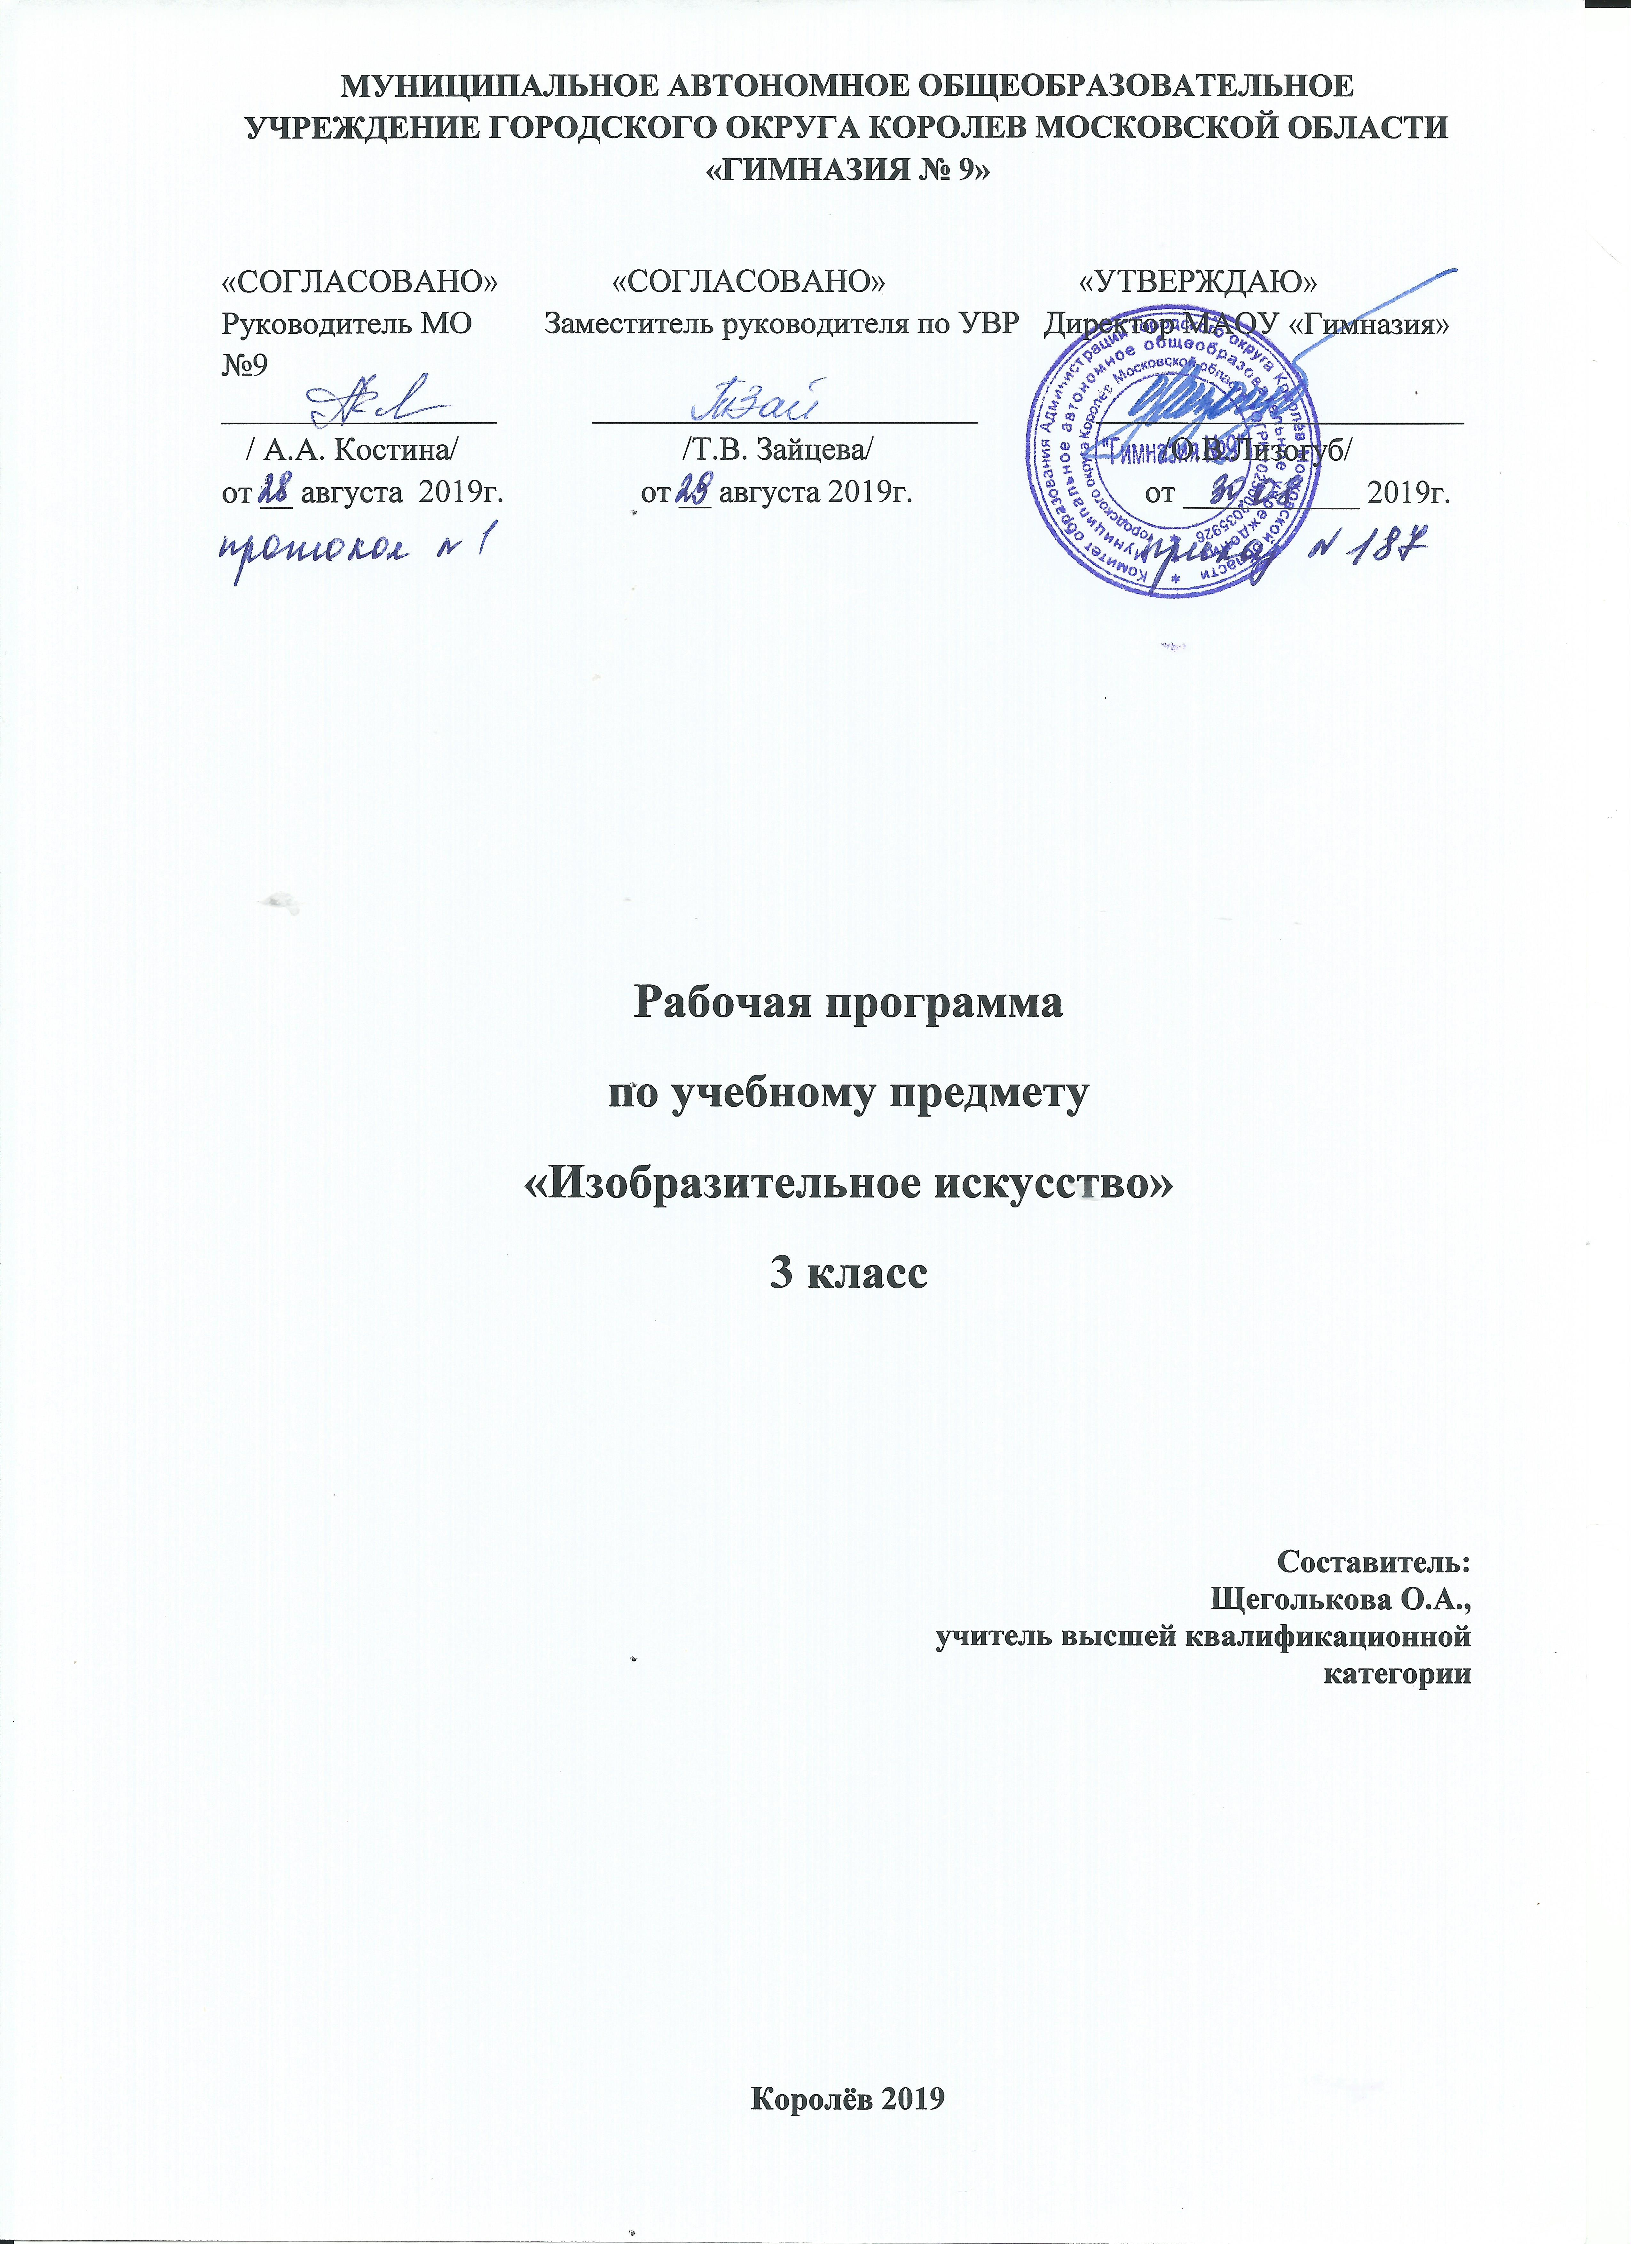
МУНИЦИПАЛЬНОЕ АВТОНОМНОЕ ОБЩЕОБРАЗОВАТЕЛЬНОЕ УЧРЕЖДЕНИЕ ГОРОДСКОГО ОКРУГА КОРОЛЕВ МОСКОВСКОЙ ОБЛАСТИ «ГИМНАЗИЯ № 9»

«СОГЛАСОВАНО» «СОГЛАСОВАНО» «УТВЕРЖДАЮ»
Руководитель МО Заместитель руководителя по УВР Директор МАОУ «Гимназия №9»
_________________ ________________________ _______________________
/ А.А. Костина/ /Т.В. Зайцева/ /В.В. Хабарова/
от __ августа 2018г. от __ августа 2018г. от ___________ 208г.

РАБОЧАЯ ПРОГРАММА КУРСА

ВНЕУРОЧНОЙ ДЕЯТЕЛЬНОСТИ

ШКОЛА РАЗВИТИЯ РЕЧИ

3 класс

Составитель:
Копыток Юлия Наиловна,
учитель первой квалификационной
категории

Королев 2019
Пояснительная записка

Рабочая программа к курсу «Школа развития речи» составлена в соответствии с требованиями Федерального государственного образовательного стандарта начального общего образования, Основной образовательной программой начального общего образования МАОУ «Гимназия №9»
.
Программа данного курса представляет систему общеинтеллектуальных занятий для учащихся начальных классов и рассчитана на четыре года обучения. В 3 классе - 34 часа (1 час в неделю). Программа третьего класса реализована в рамках «Внеурочной деятельности» в соответствии с образовательным планом.

Срок реализации всей программы: программа рассчитана на 1 год.
Цель программы:
Повышать уровень языкового развития школьников.
Задачи программы:
- содействовать усвоению детьми достаточного лексического запаса, грамматических норм, синтаксических конструкций;
- способствовать формированию речевых интересов и потребностей младших школьников;
- решать проблемы интеллектуального развития детей.
Основные принципы содержания программы:
Принцип сознательности и активности – нацеливает на формирование у учащихся глубокого понимания, устойчивого интереса, осмысленного отношения к деятельности.
Принцип доступности и индивидуализации. Опираясь на индивидуальные особенности, педагог всесторонне развивает ребенка, планирует и прогнозирует его развитие.
Принцип повторения. В результате повторений вырабатываются динамические стереотипы.
Принцип активного обучения заключается в использовании активных форм и методов обучения.

Учебно-методическое обеспечение:
Арсирий А.Т., Дмитриева Т.М. Материалы по занимательной грамматике русского языка. – М.: Учпедгиз, 1963
Вартанян Э.А. Из жизни слов. – М.: Детская литература,1960
Вартанян Э.А Рождение слова. – М.: Детская литература, 1970
Вартанян Э.А Путешествие в слово. – М.: Детская литература,1976
Ветвицкий В.Г. Занимательное языкознание.-Л.: Просвещение, 1968.
Голуб И.Б. Путешествие в страну слов. – М.: Владос,1998.
Григорьян Л.Т. Язык мой – друг мой. – М.: Просвещение,1966
Грызлова М.Л. Внеклассная работа по русскому языку. М-.: Учпедгиз,1977
Евлампиева Е.А. Русская фразеология. Вопросы и задания.- Чебоксары: 1977.
Иванова В.А., Потиха З.А., Розенталь Д.Э. Занимательно о русском языке. – Л.: Просвещение, 1990.
Козловский Я.О. О словах разнообразных – одинаковых, но разных. М.: Детская литература, 1965.
Кондрашов В.Н. Грамматические игры и загадки. – Кострома: 1961
Корчиц М.А. Грамматические игры. – Липецк: 1961
Кружковая работа по русскому языку./ Сост. Н.Н.Ушаков.- М.: просвещение,1979
Лазарева Э.А. Системно-стилистические характеристики газеты.- Екатеринбург: 1993
Львов М.Р. Школа творческого мышления.- М.: Просвещение .1992
Львова С.И. Язык в речевом общении. – М.: просвещение, 1992
Львова С.И. Русский язык. За страницами школьного учебника.- М.: Дрофа,2002
Мережинская Е.К. Гуревич А.Ю., Зарицкий С.А. Занимательная грамматика русского языка. – Киев: 1968
Одинцов В.В. Лингвистические парадоксы. – М.: Просвещение. – М.: Просвещение,1982
Панов Г.А. Внеклассная работа по русскому языку. – М.: просвещение, 1980
Подгаецкая И.М. Воспитание у учащихся интереса к изучению русского языка. – М.: Просвещение,1985
Преображенская Е.П. Кружок русского языка в школе. – М.: Просвещение, 1977
Родари Д. Грамматика фантазии : введение в искусства придумывания историй. – М.: Просвещение, 1978.

ПЛАНИРУЕМЫЕ РЕЗУЛЬТАТЫ ОСВОЕНИЯ КУРСА
Личностные результаты
- Формирование основ российской гражданской идентичности, чувства гордости за свою Родину, российский народ и историю России, осознание своей этнической и национальной принадлежности. Формирование ценностей многонационального российского общества, становления гуманистических и демократических ценностных ориентаций.
- Принятие и освоение социальной роли обучающегося, развитие мотивов учебной деятельности и формирование личностного смысла учения.
- Развитие самостоятельности и личной ответственности за свои поступки на основе представлений о нравственных нормах.
- Развитие этических чувств, доброжелательности и эмоционально-нравственной отзывчивости, понимания и сопереживания чувствам других людей. Понимание значимости позитивного стиля общения, основанного на миролюбии, терпении, сдержанности и доброжелательности.
- Формирование эстетических потребностей, ценностей и чувств. Развитие навыков сотрудничества со взрослыми и сверстниками в разных социальных ситуациях, умения не создавать конфликтов и находить выходы из спорных ситуаций.
Метапредметные результаты
- Умение планировать, контролировать и оценивать учебные действия в соответствии с поставленной задачей и условиями её реализации, определять наиболее эффективные способы достижения результата.
- Способность принимать и сохранять цели и задачи учебной деятельности, находить средства её осуществления.
- Умение включаться в обсуждение проблем творческого и поискового характера, усваивать способы их решения.
- Умение понимать причины успеха/неуспеха учебной деятельности и способность конструктивно действовать даже в ситуациях неуспеха.
- Освоение начальных форм самонаблюдения в процессе познавательной деятельности.
- Умение создавать и использовать знаково-символические модели для решения учебных и практических задач.
- Использование различных способов поиска, сбора, обработки, анализа, организации, передачи и интерпретации информации в соответствии с коммуникативными и познавательными задачами. Овладение навыками смыслового чтения текстов различных стилей и жанров в соответствии с целями и задачами коммуникации, составление текстов в устной и письменной форме.
- Овладение следующими логическими действиями:
- Сравнение Анализ Синтез Классификация и обобщение по родовидовым признакам
- Установление аналогий и причинно-следственных связей
- Построение рассуждений Отнесение к известным понятиям
- Готовность слушать собеседника и вести диалог, признавать возможность существования различных точек зрения и права каждого иметь свою.
- Умение излагать своё мнение и аргументировать свою точку зрения и оценку событий.
- Умение активно использовать диалог и монолог как речевые средства для решения коммуникативных и познавательных задач.
- Определение общей цели совместной деятельности и путей ее достижения; умение договариваться о распределении функций и ролей, осуществлять взаимный контроль, адекватно оценивать собственное поведение
- .Готовность конструктивно разрешать конфликты с учётом интересов сторон и сотрудничества.
- Овладение базовыми межпредметными понятиями, отражающими существенные связи и отношения между объектами и процессами.
СОДЕРЖАНИЕ КУРСА
с указанием форм организации учебных занятий, основных видов учебной деятельности

Формы проведения занятий:
- Занятия по рабочей тетради Т.Н.Соколовой «Школа развития речи».
- Ролевые игры.
- Конкурсы, викторины.
- Защита проектов.
- Диагностики

Культура речи.
Общее понятие о культуре речи. Основные качества речи: правильность, точность, богатство. Выразительность речи. Интонация: сила, темп, тембр, мелодика речи. Монолог и диалог.
Умение самостоятельно подготовиться к выразительному чтению произведения. Умение выразительно прочитать текст после самостоятельной подготовки.
Слово
Слово, его значение. Слова нейтральные и эмоциональные и эмоционально окрашенные. Знакомство со словарём синонимов. Изобразительно- выразительные средства языка: метафора, эпитет, сравнение, олицетворение. Умение выделять их в тексте, определять значение и назначение, использовать при создании текста в художественном стиле.
Крылатые слова. Умение определять значение устойчивого выражения, употреблять его в заданной речевой ситуации.
Научные слова. Умение выделять их в тексте, объяснять значение с помощью толкового словаря, употреблять в тексте научного стиля.
Жизнь слова. Откуда берутся слова? Как живут слова? Основные источники пополнения словаря. Знакомство с элементами словообразования.
Знакомство с происхождением некоторых антропонимов и топонимов.
Устаревшие слова. Умение выделять их в тексте, определять значение, стилистическую принадлежность.

Предложение и словосочетание
Предложение. Умение редактировать простое предложение: исправлять порядок слов и порядок частей, заменять неудачно употреблённые слова, устранять лишние и восстанавливать недостающие слова, распространять предложения.
Текст
Тема, микротема, основная мысль текста. Опорные слова. Структура текста. План, виды плана.
Стили речи: разговорный и книжный( художественный и научный). Умение определять стилистическую принадлежность текстов, составлять текст в заданном стиле.
Типы текста. Повествование, описание, рассуждение. Умение составлять описание предметов и явлений, рассуждение в художественном и научном стилях. Умение составлять повествование с элементами описания.
Связь между предложениями в тексте. Цепная и параллельная связи. Средства связи при цепном построении текста. Средства связи в тексте с параллельным построением. Видовременная соотнесённость глаголов, единообразие синтаксических конструкций.
Культура общения
Волшебные слова: слова приветствия, прощания, просьбы, благодарности, извинение. Умение дискутировать, использовать вежливые слова в диалоге с учётом речевой ситуации.
знать:
- многозначные слова, омонимы, омоформы, омофоны, фразеологизмы;
- изобразительно-выразительные средства языка: метафоры, сравнения, олицетворение, эпитеты;
- стили речи: разговорный и книжный;
уметь:
- распознавать типы текстов;
- устанавливать связь предложений в тексте;
- распознавать стили речи;
- выделять многозначные слова, омонимы, омоформы, омофоны, фразеологизмы в тексте.

Тематическое планирование.
Содержание тематического блока | Всего часов | Умение, вырабатываемые в результате деятельности учащихся
Слово (16 часов)
Многозначные слова. | 1 | Изобразительно-выразительные средства языка: метафора, эпитет, сравнение, олицетворение. Уметь определять значения и назначение, использовать при создании текста в художественном стиле.  Жизнь слова. Откуда берутся слова? Как живут слова? Основные источники пополнения словаря. Определить происхождение некоторых антропонимов и топонимов.  Дать объяснение устаревшим словам.
Омонимы, омоформы омофоны. | 1
Фразеологизмы. | 1
Сравнения. | 1
Олицетворение. | 1
Изобразительно-выразительные средства языка. Эпитеты. | 1
Слова нейтральные и эмоционально окрашенные. | 1
Откуда приходят слова. | 1
Этимология. | 1
Как тебя зовут? | 2
Наши фамилии. | 1
Топонимы. | 1
Устаревшие слова. | 1
Сочинение по картине В.М. Васницова «Богатыри». | 1
Проверочная работа. | 1
Текст (10 часов)
Типы текстов. | 1 | Определить типы текстов. Умение составлять описание предметов и явлений, рассуждение в художественном и научном стилях. Уметь составлять повествование с элементами описания. Различать средства связи в тексте с параллельным построением.
Темы текстов. Опорные слова. | 1
Связь предложений в тексте. | 1
Цепная связь предложений в тексте. | 2
Параллельная связь предложений в тексте. | 1
Сочинение по картине В.Е. Маковского «Свидание». | 1
Единый временной план текста. | 3
Стили речи (6 часов)
Стили речи. | 2 | Определять стили речи. Давать общее понятие о культуре речи. Умение определять стилистическую принадлежность текстов, составлять текст в заданном стиле. Умение пользоваться словарями.
Культура общения. | 1
Научный стиль. | 1
Словари. | 1
Проверь себя. | 1

КАЛЕНДАРНО-ТЕМАТИЧЕСКОЕ ПЛАНИРОВАНИЕ
Условные обозначения:
К – занятие контроля, ОНЗ – занятие «открытия» нового знания, РФ –рефлексия (уроки повторения, закрепления знаний и выработки умений,
- Б-беседа, В-взаимоконтроль, И-итоговый контроль, Р-рубежный контроль, С-самоконтроль.
Дата | Тема занятия | Тип занятия | Дата проведения | Элементы содержания | Вид контроля | Требования к уровню подготовки обучающихся
1 неделя сентября | Многозначные слова. | ОНЗ | сентябрь | Знакомство с многозначными словами. | С,В | Уметь различать многозначные слова; уметь находить выражения с прямыми значениями слов.
2 неделя сентября | Омонимы, омоформы омофоны. | ОНЗ | сентябрь | Познакомить с омонимами, омоформами, омофонами. | С,В | Уметь находить омонимы, омоформами и омофонами; уметь составлять с омонимами предложения, в которых раскрывался бы смысл слов.
3 неделя сентября | Фразеологизмы. | ОНЗ | сентябрь | Познакомить с понятием «фразеологизмы». | С,В | Уметь находить в тексте фразеологизмы; уметь объяснять значение фразеологизмов; уметь уместно употреблять крылатые слова в речи.
4неделя сентября | Сравнения. | ОНЗ | сентябрь | Познакомить с понятием «сравнение». | С,В | Уметь подбирать и употреблять сравнения в устной и письменной речи.
1 неделя октября | Олицетворение. | ОНЗ | октябрь | Познакомить с понятием «олицетворение». | С,В | Уметь употреблять олицетворения в устной и письменной речи.
2 неделя октября | Изобразительно-выразительные средства языка. Эпитеты. | ОНЗ | октябрь | Познакомить с эпитетами, их назначением. | С,В | Уметь употреблять эпитеты в устной и письменной речи.
3 неделя октября | Слова нейтральные и эмоционально окрашенные. | ОНЗ | октябрь | Познакомить с эмоционально окрашенной лексикой. | С,В | Уметь выделять эмоционально окрашенные слова из текста и употреблять их в речи.
4 неделя октября | Откуда приходят слова. | ОНЗ | октябрь | Познакомить с заимствованными словами. | С,В | Уметь находить слова с одной фонетической приметой нерусского происхождения, с двумя, с тремя.
2 неделя ноября | Этимология. | ОНЗ | октябрь | Познакомить с разделом языка – этимология. Обсуждение о происхождении и понятии слов в языке. | С,В | Уметь использовать этимологический словарь; уметь объяснять происхождение слов.
3 неделя ноября | Как тебя зовут? | ОНЗ | ноябрь | Познакомить с происхождением и значением имен. | С,В | Уметь объяснять происхождение имен.
4 неделя ноября | Как тебя зовут? | ОНЗ | ноябрь | Познакомить с происхождением отчеств. | С,В | Уметь объяснять происхождение отчеств.
1 неделя декабря | Наши фамилии. | ОНЗ | ноябрь | Познакомить с происхождением фамилий. | С,В | Уметь высказывать предположения о происхождении фамилии.
2 неделя декабря | Топонимы. | ОНЗ | декабрь | Знакомить с топонимами. | С,В | Уметь объяснять топонимы.
3 неделя декабря | Устаревшие слова. | ОНЗ | декабрь | Исследовать устаревшие слова. | С,В | Уметь находить и объяснять значение устаревших слов.
4 неделя декабря | Сочинение по картине В.М. Васнецова «Богатыри». | К | декабрь | Знакомить с написанием сочинения – описание картины. | Р | Уметь употреблять фразеологические обороты.
2 неделя января | Проверочная работа. | К | декабрь |  | И
3 неделя января | Типы текстов. | ОНЗ | январь | Знакомим с разными типами текстов и их признаками. | С,В | Уметь различать типы текстов.
4 неделя января | Темы текстов. Опорные слова. | ОНЗ | январь | Знакомить с признаками текста, совершенствовать навыки определения опорных слов. | С,В | Уметь определять тему текста; уметь определять опорные (ключевые) слова в тексте; на основе опорных слов создавать текст.
5 неделя января | Связь предложений в тексте. | РФ | февраль | Обсуждение признаков текста. | С,В | Уметь из предложений составлять текст.
1 неделя февраля | Цепная связь предложений в тексте. | ОНЗ | февраль | Обсудить способы цепной связи предложений в тексте. | С,В | Уметь определять способы цепной связи предложений в тексте.
2 неделя февраля | Цепная связь предложений в тексте. | РФ | февраль | Обсудить понятие цепной связи предложений в тексте. | С,В | Уметь составлять из предложений текст, в котором предложения соединяются цепной связью.
3 неделя февраля | Параллельная связь предложений в тексте. | ОНЗ | февраль | Обсудить параллельную связь предложений в тексте. | С,В | Уметь составлять из предложений текст с параллельной связью.
4 неделя февраля | Сочинение по картине В.Е. Маковского «Свидание». | К | март |  | Р | Уметь правильно определять и употреблять связь между предложениями в тексте.
1 неделя марта | Единый временной план текста. | ОНЗ | март | Исследовать единый временной план в текстах с цепной и параллельной связью предложений. | С,В | Уметь определить типы текста; уметь находить глаголы в тексте и определять их время.
2 неделя марта | Единый временной план текста. | ОНЗ | март | Знакомство с понятием о временной соотнесённости глаголов в повествовательных текстах. | С,В | Уметь объяснять фразеологизмы; уметь ставить в тексте в нужную форму.
3 неделя марта | Единый временной план текста. | РФ | март | Обсуждение с временной соотнесённостью глаголов. | С,В | Уметь редактировать повествовательные тексты.
2 неделя апреля | Стили речи. | ОНЗ | апрель | Знакомство с понятием «стиль речи» и с разновидностями стилей речи. | С,В | Уметь различать тексты в разговорном стиле и в книжном.
3 неделя апреля | Стили речи. | ОНЗ | апрель | Исследовать разговорный стиль речи; дать понятия «Монолог» и «Диалог». | С,В | Уметь находить текст в разговорном стиле.
4 неделя апреля | Культура общения. | ОНЗ | апрель | Исследовать правила речевого этикета во время спора, дискуссии. | С,В | Уметь соблюдать речевой этикет в споре, дискуссии.
2 неделя мая | Научный стиль. | ОНЗ | май | Обсудить признаки научного стиля. | С,В | Уметь различать научный текс от других.
3 неделя мая | Словари. | ОНС | май | Исследовать разные виды словарей (толковые, или объяснительные словари; словари – справочники). | С,В | Уметь работать со словарями.
4 неделя мая | Проверь себя. | К | май |  | И

